

RG-PRI-02-03
VERSIÓN 7
Colegio “Villa de las Flores” S.C.
“Ofreciendo una formación integral para toda la vida”
www.cvf.edu.mx

PLANO DIDÁCTICO/NOTA TÉCNICA
NIVEL: PRIMARIA
C.E. 2024 - 2025
CAMPO FORMATIVO: LENGUAJES.
FECHA: Lunes 02 de septiembre del 2024.

1.- NOMBRE DEL PROFESOR: Xochitl Leyva Ceballos. GRADO: 1 GRUPO: A
2.- ASIGNATURA: Ortografía.
3.- TRIMESTRE: Primer trimestre.
4.- SEMANA: Lunes 02 de septiembre al 06 de septiembre del 2024.
5.- TIEMPO: 20 minutos.
6.- TEMA: Descripción.
7.- PROPOSITO: Es una manera excelente para que los niños expresen sus pensamientos, creatividad y singularidad. También es una manera esencial en que los niños aprenden a organizar sus ideas. Y aprender a escribir bien ayuda a los niños a convertirse en mejores lectores.
8.- CONTENIDOS: Observa y describe.
9.- PDA: Descripción de objetos, lugares y seres vivos.
10.- EJE ARTICULADOR: INCLUSIÓN (X), PENSAMIENTO CRÍTICO (X), INTERCULTURALIDAD CRITICA (), IGUALDAD DE GÉNERO (), VIDA SALUDABLE (), APROPIACIÓN DE LAS CULTURAS A TRAVÉS DE LA LECTURA Y LA ESCRITURA (), ARTES Y EXPERIENCIAS ESTÉTICAS ().
11.- METODOLOGIA: APRENDIZAJE BASADO EN PROBLEMAS (X), STEM (), APRENDIZAJE BASADO EN PROYECTOS (), APRENDIZAJE DE SERVICIO ().
12.- RECURSOS: Plan de clase, pizarrón ,salón de clase.
13.- MATERIALES: Cuaderno, lápiz, goma, sacapuntas.

14.- INICIO: Los alumnos escuchara con atención a la maestra las indicaciones se harán una breve pregunta. ¿ Que es una descripción?, todas las ideas que tengan los alumnos se pondrán en el pizarrón y se hará una lluvia de ideas.

- Actividad rompe hielo: Descripción.
- Preguntas introductorias: ¿ Que es una descripción?

15.- DESARROLLO: Los alumnos pondrán atención a la indicación que de la maestra. Se pondrá una imagen en pizarrón y los alumnos le dirán a la maestra: ¿Cómo se llama, de qué color es, qué come y en donde vive? y todo lo que niños digan sobre este animalito se va anotando en pizarrón.

16.- CIERRE: Los estudiantes tendrán que poner mucha atención a las indicaciones de la maestra ya que en su cuaderno describirán un objeto este objeto se pondrá en el pizarrón y ellos tendrán que dibujarlo y hacer las preguntas: ¿Cómo se llama, de qué color es, qué come y en donde vive? Las respuestas serán anotadas en el cuaderno de cada alumno.
Actividad y Tipo de organización: Individual ( X ) Equipo ( ) Grupal ( X )

17.- EVALUACIÓN: Autoevaluación ( ) Coevaluación ( ) Heteroevaluación ( X )

- ACTITUDINAL: Identifiquen y describan lo que esta a su alrededor.
- CONCEPTUAL: Mencione las palabras correctamente.
- PROCEDIMENTAL: La escritura sea la correcta en su descripción.

18.- TAREA: No hay tarea.

RG-PRI-02-03
VERSIÓN 7
Colegio “Villa de las Flores” S.C.
“Ofreciendo una formación integral para toda la vida”
www.cvf.edu.mx

PLANO DIDÁCTICO/NOTA TÉCNICA
NIVEL: PRIMARIA
C.E. 2024 - 2025
CAMPO FORMATIVO: CIENTÍFICO, ÉTICA, NATURALEZA Y SOCIEDADES.
FECHA: Lunes 02 de septiembre del 2024.

1.- NOMBRE DEL PROFESOR: Xochitl Leyva Ceballos. GRADO: 1 GRUPO: A
2.- ASIGNATURA: Matemáticas.
3.- TRIMESTRE: Primer trimestre.
4.- SEMANA: Del lunes 02 de septiembre al 06 de septiembre del 2024.
5.- TIEMPO: 150 minutos
6.- TEMA: Contando objetos.
7.- PROPOSITO: Recordar a los niños la importancia de la secuencia de números en el conteo. - Presentar números del 1 al 10 y pedir a los niños que los ordenen.
8.- CONTENIDOS: Contar los objetos y llevar una secuencia.
9.- PDA: Estudio de los números.
10.- EJE ARTICULADOR: INCLUSIÓN (X), PENSAMIENTO CRÍTICO (X), INTERCULTURALIDAD CRITICA (), IGUALDAD DE GÉNERO (), VIDA SALUDABLE (), APROPIACIÓN DE LAS CULTURAS A TRAVÉS DE LA LECTURA Y LA ESCRITURA (), ARTES Y EXPERIENCIAS ESTÉTICAS ().
11.- METODOLOGIA: APRENDIZAJE BASADO EN PROBLEMAS (), STEM (), APRENDIZAJE BASADO EN PROYECTOS (x), APRENDIZAJE DE SERVICIO ().
12.- RECURSOS: Plan de clase, salón, pizarrón.
13.- MATERIALES: Cuaderno, lápiz, goma, sacapuntas.

14.- INICIO: Los alumnos escucharan con atención las indicaciones de la maestra se le hará una pregunta a los alumnos, De ahí partiremos a contar todo y poner los números en el pizarrón para que los alumnos recuerden los números y como se escriben. 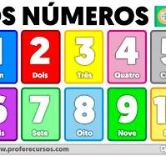

- Actividad rompe hielo: Contando objetos.
- Preguntas introductorias: ¿Quién sabe contar?

15.- DESARROLLO: La maestra dar las indicaciones los alumnos deberán estar muy atentos se dibujara en el pizarrón y ellos dibujaran cuantos dibujos hay en el pizarrón pasaran al frente a escribir el numero que corresponda a los dibujos que están en el pizarrón. 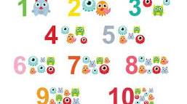

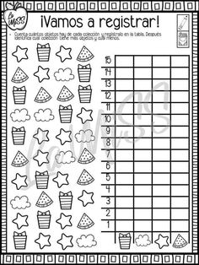
16.- CIERRE: Los alumnos pondrán mucha atención en la siguiente actividad que la maestra se les de se les dará una hoja y en esa hoja ellos tendrán que contar cuantas imágenes y de ahí rellenar los cuadrados que se les esta pidiendo dependiendo cuantos objetos hay.

Actividad y Tipo de organización: Individual ( X ) Equipo ( ) Grupal ( X)

17.- EVALUACIÓN: Autoevaluación ( ) Coevaluación ( ) Heteroevaluación ( X )

- ACTITUDINAL: Cuenten y identifique los objetos que se van a contar.
- CONCEPTUAL: Menciones los números consecutivamente.
- PROCEDIMENTAL: Ordenen los objetos para poder contar.

18.- TAREA: No hay tarea.

L

RG-PRI-02-03
VERSIÓN 7
Colegio “Villa de las Flores” S.C.
“Ofreciendo una formación integral para toda la vida”
www.cvf.edu.mx

PLANO DIDÁCTICO/NOTA TÉCNICA
NIVEL: PRIMARIA
C.E. 2024 - 2025
CAMPO FORMATIVO: LENGUAJES.
FECHA: Lunes 02 de septiembre del 2024.

1.- NOMBRE DEL PROFESOR: Xochitl Leyva Ceballos. GRADO: 1 GRUPO: A
2.- ASIGNATURA: Español.
3.- TRIMESTRE: Primer trimestre.
4.- SEMANA: Lunes 02 de septiembre al 06 de septiembre del 2024.
5.- TIEMPO: 50 minutos
6.- TEMA: Las silabas.
7.- PROPOSITO: Las sílabas son unidades en las que se pueden dividir las palabras y que están formadas por uno o varios sonidos.
8.- CONTENIDOS: Silabas con su vocal.
9.- PDA: Asocia los sonidos vocálicos con sus letras correspondientes, así como los sonidos consonánticos más significativos para ellos, o más usuales en su lengua.
10.- EJE ARTICULADOR: INCLUSIÓN (X), PENSAMIENTO CRÍTICO (X), INTERCULTURALIDAD CRITICA (), IGUALDAD DE GÉNERO (), VIDA SALUDABLE (), APROPIACIÓN DE LAS CULTURAS A TRAVÉS DE LA LECTURA Y LA ESCRITURA (), ARTES Y EXPERIENCIAS ESTÉTICAS ().
11.- METODOLOGIA: APRENDIZAJE BASADO EN PROBLEMAS (X), STEM (), APRENDIZAJE BASADO EN PROYECTOS (), APRENDIZAJE DE SERVICIO ().
12.- RECURSOS: Plan de clase, salón de clase, pizarrón.
13.- MATERIALES: Cuaderno, colores, lápiz, goma y sacapuntas

14.- INICIO: Los alumnos escucharan con atención las indicaciones de la maestra. Ellos darán sus respuestas y se pondrán en el pizarrón como una lluvia de ideas. La maestra les dará sus repuesta de las silabas: Una sílaba se separa de otras porque agrupa sonidos vocálicos y consonánticos que se pronuncian unidos. Se les pondrá unas imágenes de las silabas para que las podamos identificar y ver su pronunciación que dan ya con la vocal. 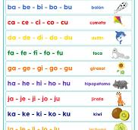 y podamos identificar las letras.

- Actividad rompe hielo: Las silabas
- Preguntas introductorias: ¿Sabes que son las silabas?

15.- DESARROLLO: La maestra dirá unas indicaciones a sus alumnos se formaran dos equipos y escogerán a un integrante para que pueda pasar al frente y la maestra les dará un plumos a cada alumno que pase al frente. La maestra se les dictara unas silabas ellos la pondrán en el pizarrón conforme se van dictando. 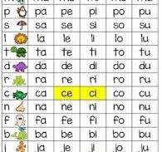pasara cada integrante de cada equipo.

16.- CIERRE: Los alumnos sacaran su cuaderno y la maestra les dictara unas palabras y ellos tendrán que encerrar las salabas de esas palabras.
Dictado.
- Perro
- Sandia
- Carro
- Litro
- Fantasma
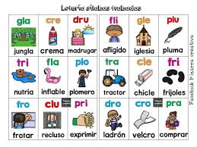
Actividad y Tipo de organización: Individual ( ) Equipo ( ) Grupal ( X )

17.- EVALUACIÓN: Autoevaluación ( ) Coevaluación ( ) Heteroevaluación (X )

- ACTITUDINAL: Identificar las silabas.
- CONCEPTUAL: Mencionar y pronunciar correctamente las silabas.
- PROCEDIMENTAL: Clasificar las silabas y saber su pronunciación.

18.- TAREA: NO hay tarea.

RG-PRI-02-03
VERSIÓN 7
Colegio “Villa de las Flores” S.C.
“Ofreciendo una formación integral para toda la vida”
www.cvf.edu.mx

PLANO DIDÁCTICO/NOTA TÉCNICA
NIVEL: PRIMARIA
C.E. 2024 - 2025
CAMPO FORMATIVO: LENGUAJES.
FECHA: Martes 03 de Septiembre del 2024.

1.- NOMBRE DEL PROFESOR: Xochitl Leyva Ceballos. GRADO: 1 GRUPO: A
2.- ASIGNATURA: Lectura.
3.- TRIMESTRE: Primer trimestre.
4.- SEMANA: Lunes 02 de septiembre al 06 de septiembre del 2024.
5.- TIEMPO: 20 minutos.
6.- TEMA: Canciones
7.- PROPOSITO: Fomentar vínculos afectivos. Favorecer el desarrollo cognitivo tanto en su aspecto perceptivo como memorístico. además, desarrollan la imaginación y la expresión.
8.- CONTENIDOS: Canciones y los sonido
9.- PDA: Sigue la lectura en voz alta que hace la o el maestro (u otras personas alfabetizadas) de recados, cartas, cuentos, notas informativas, poemas, canciones, anuncios publicitarios, instructivos
10.- EJE ARTICULADOR: INCLUSIÓN (X), PENSAMIENTO CRÍTICO (X), INTERCULTURALIDAD CRITICA (), IGUALDAD DE GÉNERO (), VIDA SALUDABLE (), APROPIACIÓN DE LAS CULTURAS A TRAVÉS DE LA LECTURA Y LA ESCRITURA (), ARTES Y EXPERIENCIAS ESTÉTICAS ().
11.- METODOLOGIA: APRENDIZAJE BASADO EN PROBLEMAS (X), STEM (), APRENDIZAJE BASADO EN PROYECTOS (), APRENDIZAJE DE SERVICIO ().
12.- RECURSOS: Plan de trabajo, salón de clase y pizarrón.
13.- MATERIALES: Cuaderno, colores, lápiz, sacapuntas, goma

14.- INICIO: La maestra dará inicio a la sesión. Les explicaremos que hay mucho tipo de canciones y ritmos que podemos llevar hasta en la lectura cantaremos una canción y se sacara las ideas mas y importantes del tema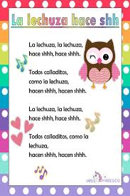 respetando los signos de puntuación y los acentos de la canción.

- Actividad rompe hielo: Canciones.
- Preguntas introductorias: ¿Qué canción les gusta infantil?

15.- DESARROLLO: La maestra dará las indicaciones y los alumnos tendrán que poner mucha atención ya que se formara equipos y cada equipo cantara una canción enfrente del grupo la que mas le guste con movimiento y la correcta pronunciación.

16.- CIERRE: Los alumnos tendrán que sacar su cuaderno y la maestra sacara las palabras de las canciones que los alumnos cantaron enfrente de sus compañeros y se las dictara para que ellos las pongan en su cuaderno.

Actividad y Tipo de organización: Individual ( X ) Equipo ( ) Grupal ( )

17.- EVALUACIÓN: Autoevaluación ( ) Coevaluación ( ) Heteroevaluación ( X )

- ACTITUDINAL: Identificar la puntuación en las canciones
- CONCEPTUAL: Mencionar correctamente las palabras.
- PROCEDIMENTAL: Observar y idéntica el tipo de texto.

18.- TAREA:NO HAY TAREA

RG-PRI-02-03
VERSIÓN 7
Colegio “Villa de las Flores” S.C.
“Ofreciendo una formación integral para toda la vida”
www.cvf.edu.mx

PLANO DIDÁCTICO/NOTA TÉCNICA
NIVEL: PRIMARIA
C.E. 2024 - 2025
CAMPO FORMATIVO: LENGUAJES.
FECHA: Martes 03 de septiembre del 2024.

1.- NOMBRE DEL PROFESOR: Xochitl Leyva Ceballos. GRADO: 1 GRUPO: A
2.- ASIGNATURA: Español
3.- TRIMESTRE: Primer trimestre.
4.- SEMANA: Lunes 02 de septiembre al 06 de septiembre del 2024
5.- TIEMPO:50 minutos
6.- TEMA: Los vocabulario
7.- PROPOSITO: Saber dividir una palabra en las sílabas que la componen resultará de suma utilidad para los alumnos porque los ayudará a: pronunciar la palabra correctamente; colocar el acento ortográfico (la tilde); poder realizar correctamente la partición de una palabra al final de una línea (mediante el uso del guión).
8.- CONTENIDOS: División de vocales con abecedario
9.- PDA: Estudio de las letras.
10.- EJE ARTICULADOR: INCLUSIÓN (X), PENSAMIENTO CRÍTICO (X), INTERCULTURALIDAD CRITICA (), IGUALDAD DE GÉNERO (), VIDA SALUDABLE (), APROPIACIÓN DE LAS CULTURAS A TRAVÉS DE LA LECTURA Y LA ESCRITURA (), ARTES Y EXPERIENCIAS ESTÉTICAS ().
11.- METODOLOGIA: APRENDIZAJE BASADO EN PROBLEMAS (X), STEM (), APRENDIZAJE BASADO EN PROYECTOS (), APRENDIZAJE DE SERVICIO ().
12.- RECURSOS: Plan de clase, pizarrón, salón de clase.
13.- MATERIALES: Cuaderno de español, colores, lápiz ,sacapuntas y goma

14.- INICIO: La maestra les hará unas breves preguntas sobre las vocales y el abecedario. De ahí se va a ver la lluvia de ideas de todo lo que digan los alumnos sobre esos temas del abecedario y de las vocales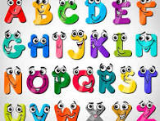

- Actividad rompe hielo: Vocabulario
- Preguntas introductorias: ¿se acuerdan de ese tema? ¿Y recuerdan cuales eran?

15.- DESARROLLO: La maestra dará las indicaciones y los alumnos tendrán que poner mucha atención ya que se pondrá una sopa de letras en pizarrón y cada alumno tendrá que pasar a dividir las vocales y el abecedario de la sopa de letras y ver su lugar que tienen que cada letra y su clasificación. 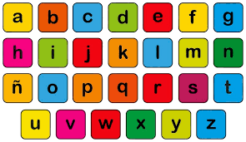

16.- CIERRE: Se les pedirá a los alumnos que saquen su cuaderno de español y escucharan las indicaciones de la maestra se formaran palabras con las vocales asi como van con su secuencia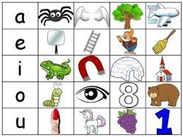
Actividad y Tipo de organización: Individual (X ) Equipo (X ) Grupal ( )

17.- EVALUACIÓN: Autoevaluación ( ) Coevaluación ( ) Heteroevaluación ( X )

- ACTITUDINAL: identificar las letras.
- CONCEPTUAL: Mencionar correctamente
- PROCEDIMENTAL: Observar las letras agregadas.

18.- TAREA: No hay tarea.

RG-PRI-02-03
VERSIÓN 7
Colegio “Villa de las Flores” S.C.
“Ofreciendo una formación integral para toda la vida”
www.cvf.edu.mx

PLANO DIDÁCTICO/NOTA TÉCNICA
NIVEL: PRIMARIA
C.E. 2024 - 2025
CAMPO FORMATIVO: SABERES Y PENSAMIENTO.
FECHA: Martes 03 de Septiembre del 2024.

1.- NOMBRE DEL PROFESOR: Xochitl Leyva Ceballos GRADO: 1 GRUPO: A
2.- ASIGNATURA: Matemáticas
3.- TRIMESTRE: Primer trimestres.
4.- SEMANA: Lunes 02 de septiembre al 06 de septiembre del 2024
5.- TIEMPO: 50 minutos
6.- TEMA: Largo , corto.
7.- PROPOSITO: Aprendizaje esperado: Identifica la longitud de varios objetos a través de la comparación directa o mediante el uso de un intermediario.
8.- CONTENIDOS: que es largo y que es corto.
9.- PDA: Puede utilizarse en sentido físico o simbólico, dependiendo del contexto.
10.- EJE ARTICULADOR: INCLUSIÓN (X), PENSAMIENTO CRÍTICO (x), INTERCULTURALIDAD CRITICA (), IGUALDAD DE GÉNERO (), VIDA SALUDABLE (), APROPIACIÓN DE LAS CULTURAS A TRAVÉS DE LA LECTURA Y LA ESCRITURA (), ARTES Y EXPERIENCIAS ESTÉTICAS ().
11.- METODOLOGIA: APRENDIZAJE BASADO EN PROBLEMAS (), STEM (X), APRENDIZAJE BASADO EN PROYECTOS (), APRENDIZAJE DE SERVICIO ().
12.- RECURSOS: Plan de trabajo, salón de clase, pizarrón.
13.- MATERIALES: Cuaderno de matemáticas, colores, lápiz, goma, sacapuntas.

14.- INICIO: La maestra dará inicio a la clase haciéndole una breve pregunta a los alumnos. Se hará una lluvia de ideas de todo lo que digan los alumnos se anotara en el pizarrón y la maestra dará una breve explicación sobre el tema: Lo largo es de arriba abajo, y lo corto de un lado a otro. 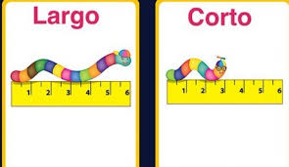 La imagen se pondrá en el pizarrón para que aparte de que se tenga la información escrita también se tenga una presentación mas visual.

- Actividad rompe hielo: Largo, Corto
- Preguntas introductorias: ¿ Sabes que es largo y que es corto?

15.- DESARROLLO: Los alumnos deberán escuchar con atención las indicaciones de la maestra. Buscaremos en nuestro salón de clase cosas largas y cosas cortas ejemplos: el pizarrón, las ventanas, colores, lápiz etc. Buscaremos los objetos 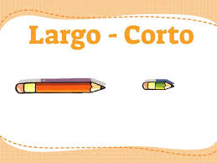 que tengamos en nuestro salón y veremos la diferencia de largo y corto y que lo podemos tener en nuestra vida cotidiana.

16.- CIERRE: Les pediremos a los alumnos que saquen su cuaderno de matemáticas y se les pedirá que dibujen las cosas larga y las cosas cortas que están en su salón
Actividad y Tipo de organización: Individual ( X ) Equipo ( ) Grupal ( X )

17.- EVALUACIÓN: Autoevaluación ( ) Coevaluación ( ) Heteroevaluación ( X )

- ACTITUDINAL :Manejo y utilización de los conceptos.
- CONCEPTUAL :Utilización de esas palabras en descripciones.
- PROCEDIMENTAL: Escucha y comprende.

18.- TAREA: No hay tarea.

RG-PRI-02-03
VERSIÓN 7
Colegio “Villa de las Flores” S.C.
“Ofreciendo una formación integral para toda la vida”
www.cvf.edu.mx

PLANO DIDÁCTICO/NOTA TÉCNICA
NIVEL: PRIMARIA
C.E. 2024 - 2025
CAMPO FORMATIVO: CIENTÍFICO, ÉTICA, NATURALEZA Y SOCIEDADES.
FECHA: Miércoles 04 de septiembre del 2024

1.- NOMBRE DEL PROFESOR: Xochitl Leyva Ceballos. GRADO: 1 GRUPO: A
2.- ASIGNATURA: Calculo mental.
3.- TRIMESTRE: Primer trimestre.
4.- SEMANA: Lunes 02 de septiembre al 06 de septiembre del 2024.
5.- TIEMPO: 20 minutos.
6.- TEMA: De 10 en 10
7.- PROPOSITO:
8.- CONTENIDOS: De 10 en 10 hasta el 100
9.- PDA: Estudios de los números.
10.- EJE ARTICULADOR: INCLUSIÓN (X), PENSAMIENTO CRÍTICO (X), INTERCULTURALIDAD CRITICA (), IGUALDAD DE GÉNERO (), VIDA SALUDABLE (), APROPIACIÓN DE LAS CULTURAS A TRAVÉS DE LA LECTURA Y LA ESCRITURA (), ARTES Y EXPERIENCIAS ESTÉTICAS ().
11.- METODOLOGIA: APRENDIZAJE BASADO EN PROBLEMAS (), STEM (), APRENDIZAJE BASADO EN PROYECTOS (X), APRENDIZAJE DE SERVICIO ().
12.- RECURSOS: Plan de clases, salón de clases y pizarrón.
13.- MATERIALES: Cuaderno, colores, lápiz, goma y sacapuntas

14.- INICIO: La maestra iniciara la clase preguntándole a los alumnos si saben contar, y en el pizarrón la maestra pondrá 10, 20, 30, 40, 50 , 60 , 70 , 80 , 90, 100. Y todos contaremos en voz alta como grupo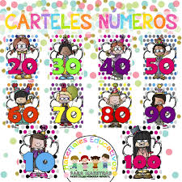

- Actividad rompe hielo: De 10 en 10.
- Preguntas introductorias: ¿Saben contar?

15.- DESARROLLO: La maestra les explicara a los alumnos y tendrán que poner mucha atención. Se pondrá los números salteados y ellos tendrán que decir en voz alta el nombre de cada número y se pondrá con letra en el pizarrón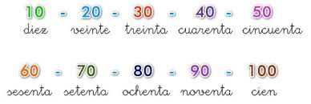

16.- CIERRE: La maestra dará las indicaciones se hará un dictado de esos números que se esta viendo:
Dictado.
- 50 6- 100
- 30 7- 20
- 80 8- 60
- 10 9- 40
- 70 10- 90

Actividad y Tipo de organización: Individual ( X ) Equipo ( X ) Grupal ( )

17.- EVALUACIÓN: Autoevaluación ( ) Coevaluación ( ) Heteroevaluación ( X )

- ACTITUDINAL: Manejo y utilización de números correctos
- CONCEPTUAL: Utilización de secuencia de números
- PROCEDIMENTAL: Utilización de números .

18.- TAREA:NO hay tarea.

RG-PRI-02-03
VERSIÓN 7
Colegio “Villa de las Flores” S.C.
“Ofreciendo una formación integral para toda la vida”
www.cvf.edu.mx

PLANO DIDÁCTICO/NOTA TÉCNICA
NIVEL: PRIMARIA
C.E. 2024 - 2025
CAMPO FORMATIVO: CIENTÍFICO, ÉTICA, NATURALEZA Y SOCIEDADES.
FECHA: Miércoles 04 de Septiembre del 2024.

1.- NOMBRE DEL PROFESOR: Xochitl Leyva Ceballos. GRADO: 1 GRUPO: A
2.- ASIGNATURA: Matemáticas.
3.- TRIMESTRE: primer trimestre
4.- SEMANA: Lunes 02 de septiembre al 06 de agosto del 2024
5.- TIEMPO: 50 minutos.
6.- TEMA: Tabla de doble sentido.
7.- PROPOSITO: Como recurso o herramienta de apoyo educativo, las tablas de doble entrada permiten dar a conocer datos de un modo organizado, lo que simultáneamente ayuda a la selección de información relevante y, paulatinamente, a tomar decisiones de acuerdo con un contexto de interés.
8.- CONTENIDOS: Colores, figuras geométricas.
9.- PDA: Para reconocer y describir oralmente y por escrito sus nombres y propiedades (forma y número de lados y vértices), utilizando paulatinamente un lenguaje formal para referirse a ellas.
10.- EJE ARTICULADOR: INCLUSIÓN (X), PENSAMIENTO CRÍTICO (X), INTERCULTURALIDAD CRITICA (), IGUALDAD DE GÉNERO (), VIDA SALUDABLE (), APROPIACIÓN DE LAS CULTURAS A TRAVÉS DE LA LECTURA Y LA ESCRITURA (), ARTES Y EXPERIENCIAS ESTÉTICAS ().
11.- METODOLOGIA: APRENDIZAJE BASADO EN PROBLEMAS (X), STEM (), APRENDIZAJE BASADO EN PROYECTOS (X), APRENDIZAJE DE SERVICIO ().
12.- RECURSOS: Plan de clase , salón de clase, pizarrón.
13.- MATERIALES: Cuaderno de matemáticas, colores, lápiz, goma, sacapuntas

14.- INICIO: Los alumnos tendrán que poner mucha atención a las indicaciones que diga las maestra se les preguntara a los alumnos que si saben ¿que es tabla de doble sentido? Y se hará una lluvia de ideas con todos los datos que diga los alumnos sobre ese tema y la maestra les explicara la tabla del doble sentido. Es un texto que permite visualizar en forma rápida, datos que se cruzan . Estos datos se organizan en dos ejes, uno vertical y otro horizontal. En cada eje se ordena la información teniendo en cuenta ciertas categorías. 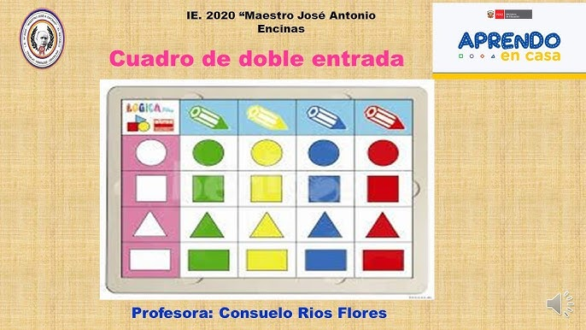

- Actividad rompe hielo: Tabla de doble sentido.
- Preguntas introductorias: ¿Qué es para ustedes una tabla de doble sentido?

15.- DESARROLLO: Los alumnos tendrán que escuchar con atención ala maestra las indicaciones que se tiene que dar en el pizarrón se pondrá una tabla y los alumnos tendrán pasa al pizarrón y resolver el cuadro que se pondrá en el pizarrón. 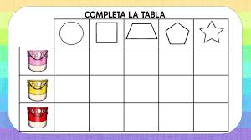

16.- CIERRE: La maestra dará las indicaciones y los alumnos tendrán que poner mucha atención para poder escuchar se le hará una actividad al alumno en su cuaderno de matemáticas para que ellos sigan la secuencia que les esta pidiendo, con la ayuda de sus colores tendrán que colorear la figura geométrica del color que les esta pidiendo. 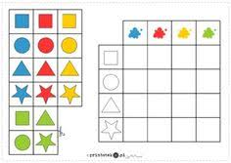
Actividad y Tipo de organización: Individual ( X ) Equipo ( X ) Grupal ( )

17.- EVALUACIÓN: Autoevaluación ( ) Coevaluación ( ) Heteroevaluación (X )

- ACTITUDINAL: Identificar las figuras geométricas.
- CONCEPTUAL: Mencionar los colores.
- PROCEDIMENTAL: Seguir las secuencias.
18.- TAREA: No hay tarea

RG-PRI-02-03
VERSIÓN 7
Colegio “Villa de las Flores” S.C.
“Ofreciendo una formación integral para toda la vida”
www.cvf.edu.mx

PLANO DIDÁCTICO/NOTA TÉCNICA
NIVEL: PRIMARIA
C.E. 2024 - 2025
CAMPO FORMATIVO: LENGUAJES.
FECHA: Miércoles 04 de septiembre del 2024

1.- NOMBRE DEL PROFESOR: Xochitl Leyva Ceballos GRADO: 1 GRUPO: A
2.- ASIGNATURA: Español
3.- TRIMESTRE: Primer trimestre.
4.- SEMANA: Lunes 02 de septiembre al 06 de septiembre del 2024.
5.- TIEMPO: 50 minutos
6.- TEMA: Las silabas.
7.- PROPOSITO: La sílaba no sólo es funcional en la producción del habla, en la lectura de palabras y en la percepción del lenguaje.
8.- CONTENIDOS: Uniendo silabas.
9.- PDA: Asocia los sonidos vocálicos con sus letras correspondientes, así como los sonidos consonánticos más significativos para ellos, o más usuales en su lengua.
10.- EJE ARTICULADOR: INCLUSIÓN (X), PENSAMIENTO CRÍTICO (X), INTERCULTURALIDAD CRITICA (), IGUALDAD DE GÉNERO (), VIDA SALUDABLE (), APROPIACIÓN DE LAS CULTURAS A TRAVÉS DE LA LECTURA Y LA ESCRITURA (), ARTES Y EXPERIENCIAS ESTÉTICAS ().
11.- METODOLOGIA: APRENDIZAJE BASADO EN PROBLEMAS (X), STEM (), APRENDIZAJE BASADO EN PROYECTOS (), APRENDIZAJE DE SERVICIO ().
12.- RECURSOS: Plan de clase, salón de clase, pizarrón.
13.- MATERIALES: cuaderno de español, colores, lápiz, goma, sacapuntas.

14.- INICIO: Los alumnos tendrán que poner mucha atención ya que la maestra dará las indicaciones para que se pueda realizar la actividad, les preguntaremos a los alumnos que entienden por unir silabas. Se hará una lluvia de ideas de todo lo que digan los alumnos sobre ese tema, la maestra dará la idea principal del tema: Comprensión de la estructura de las palabras: Los ejercicios de unión de sílabas permiten a los niños comprender cómo se componen las palabras, lo que facilita la decodificación de palabras al leer y la escritura correcta al escribir. Se le pondrá el ejemplo a los alumnos en el pizarrón: 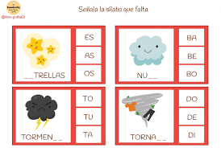

- Actividad rompe hielo: Silabas
- Preguntas introductorias: ¿Qué es una silaba?

15.- DESARROLLO: Se les pedirá a los alumnos que pongan atención en las indicaciones que la maestra de, vamos a jugar a unir las silabas que formar cada nombre se escribirá en el pizarrón y los alumnos tendrán que unirlas: 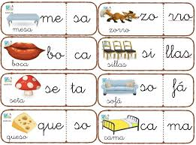

16.- CIERRE: Se le pedirá al alumno que saque su cuaderno de español para que podamos unir las silabas y formar las palabras que es la correcta 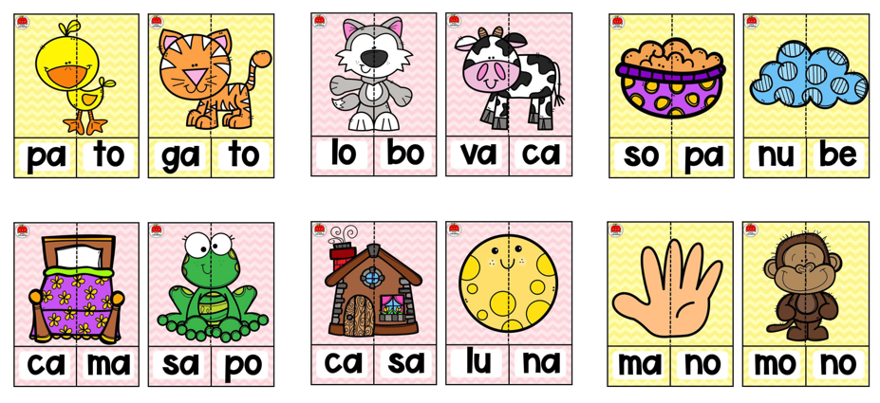
Actividad y Tipo de organización: Individual (X ) Equipo ( X ) Grupal ( )

17.- EVALUACIÓN: Autoevaluación ( ) Coevaluación ( ) Heteroevaluación ( X )

- ACTITUDINAL: Identificar las silabas
- CONCEPTUAL: Formar palabras.
- PROCEDIMENTAL: Mencionar las palabras correctamente.
18.- TAREA: No hay tarea.

RG-PRI-02-03
VERSIÓN 7
Colegio “Villa de las Flores” S.C.
“Ofreciendo una formación integral para toda la vida”
www.cvf.edu.mx

PLANO DIDÁCTICO/NOTA TÉCNICA
NIVEL: PRIMARIA
C.E. 2024 - 2025
CAMPO FORMATIVO: CIENTÍFICO, ÉTICA, NATURALEZA Y SOCIEDADES.
FECHA: Miércoles 04 de septiembre del 2024.

1.- NOMBRE DEL PROFESOR: Xochitl Leyva Ceballos GRADO: 1 GRUPO: A
2.- ASIGNATURA: Conocimiento del medio.
3.- TRIMESTRE: Primer trimestre.
4.- SEMANA: Lunes 02 de septiembre al 06 de septiembre del 2024.
5.- TIEMPO: 50 minutos.
6.- TEMA: Entorno natural.
7.- PROPOSITO: Cualquier organismo obtiene del medioambiente el sustento necesario para garantizar su supervivencia, no solo alimento, sino, también, refugio, aire o energía.
8.- CONTENIDOS: El agua y su importancia.
9.- PDA: Manifiesta interés por cuidar a la naturaleza y encuentra formas creativas de resolver problemas socioambientales de su comunidad, como la contaminación, la deforestación, el cambio climático, el deshielo o la sobreexplotación de los recursos naturales.
10.- EJE ARTICULADOR: INCLUSIÓN (X), PENSAMIENTO CRÍTICO (X), INTERCULTURALIDAD CRITICA (), IGUALDAD DE GÉNERO (), VIDA SALUDABLE (X), APROPIACIÓN DE LAS CULTURAS A TRAVÉS DE LA LECTURA Y LA ESCRITURA (), ARTES Y EXPERIENCIAS ESTÉTICAS ().
11.- METODOLOGIA: APRENDIZAJE BASADO EN PROBLEMAS (), STEM (), APRENDIZAJE BASADO EN PROYECTOS (X), APRENDIZAJE DE SERVICIO ().
12.- RECURSOS: Plan de clase, salón de clases, pizarrón.
13.- MATERIALES: Cuaderno, lápiz, colores, goma y sacapuntas.

14.- INICIO: Los alumnos tendrán que poner mucha atención a alas indicaciones de la maestra les hará unas breves preguntas. Sobre las preguntas que haga se hará una lluvia de ideas de todo lo que diga los alumnos de igual forma la maestra dar unas ideas principales sobre el tema: El agua es un bien natural que permite el desarrollo de la sociedad, la justicia social y contrarresta la pobreza. También resalta atribuciones culturales, simbólicas y es un elemento esencial para toda la biosfera. 

- Actividad rompe hielo: Entorno natural
- Preguntas introductorias: ¿ Que importancia tiene el agua en nuestro planeta?, ¿ Por que se esta acabando el agua en nuestro planeta?.

15.- DESARROLLO: La maestra hará una breve pregunta a los alumnos ¿Cómo cuidan el agua? Los alumnos darán su punto de vista sobre el tema de como lo hacen en su casa, escuela y comunidad 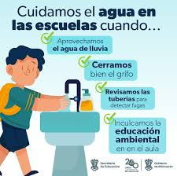La maestra pondrá en el pizarrón un cartel sobre los cuidados del agua ya se les dirá la importancia del cuidado del agua y que medidas se tiene que tomar para el cuidado del agua.

16.- CIERRE: La maestra dará unas indicaciones para poder realizar la actividad en su cuaderno los alumnos harán unos dibujos de la importancia del cuidado del agua que el ser humano tiene que hacer. 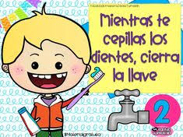
Actividad y Tipo de organización: Individual ( X ) Equipo ( ) Grupal ( )

17.- EVALUACIÓN: Autoevaluación ( ) Coevaluación ( ) Heteroevaluación ( X )

- ACTITUDINAL: identificar la problemática del agua.
- CONCEPTUAL: Mencionar correctamente las soluciones del cuidado del agua
- PROCEDIMENTAL: Observen el cuidado del agua
18.- TAREA: No hay tarea.

RG-PRI-02-03
VERSIÓN 7
Colegio “Villa de las Flores” S.C.
“Ofreciendo una formación integral para toda la vida”
www.cvf.edu.mx

PLANO DIDÁCTICO/NOTA TÉCNICA
NIVEL: PRIMARIA
C.E. 2024 - 2025
CAMPO FORMATIVO: DE LO HUMANO Y LO COMUNITARIO.
FECHA: Miércoles 04 de septiembre del 2024.

1.- NOMBRE DEL PROFESOR: Xochitl Leyva Ceballos GRADO: 1 GRUPO: A
2.- ASIGNATURA: Educación socioemocional.
3.- TRIMESTRE: Primer Trimestre
4.- SEMANA: Lunes 02 de septiembre al 06 de septiembre del 2024.
5.- TIEMPO:50 minutos.
6.- TEMA: Autoconocimiento identificar.
7.- PROPOSITO: Conocer tus puntos fuertes y tus puntos débiles te facilitará la búsqueda ya que sabrás exactamente la carga que deseas obtener y en que podrás desempeñarte mejor.
8.- CONTENIDOS: Identificar mis fortalezas y debilidades.
9.- PDA: Conocerse así mismo.
10.- EJE ARTICULADOR: INCLUSIÓN (), PENSAMIENTO CRÍTICO (X), INTERCULTURALIDAD CRITICA (X), IGUALDAD DE GÉNERO (), VIDA SALUDABLE (), APROPIACIÓN DE LAS CULTURAS A TRAVÉS DE LA LECTURA Y LA ESCRITURA (), ARTES Y EXPERIENCIAS ESTÉTICAS ().
11.- METODOLOGIA: APRENDIZAJE BASADO EN PROBLEMAS (), STEM (), APRENDIZAJE BASADO EN PROYECTOS (), APRENDIZAJE DE SERVICIO (X).
12.- RECURSOS: Plan de clase, salón de clase, pizarrón.
13.- MATERIALES: Cuaderno, lápiz, goma, sacapuntas y colores

14.- INICIO: Los alumnos escucharan con atención las indicaciones de la maestra se les pondrá unas listas de las fortalezas y debilidades que nosotros como seres humanos tenemos y ellos tendrán que idénticar sus fortalezas y sus debilidades atreves de la lista que la maestra ponga en le pizarrón 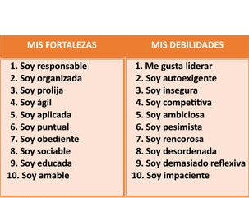 Los que dijan los alumnos se pondrán en el pizarron.

- Actividad rompe hielo: Autoconocimiento, identificacaion
- Preguntas introductorias: ¿Conoces tus fortalezas?

15.- DESARROLLO: Los alumnos tendrán que poner atención a lo que diga la maestra para la otra actividad la maestra les explicara que es la fortaleza y las debilidades: Una fortaleza es la expresión de una cualidad deseable o positiva en una persona, organización o suceso. Las debilidades son atributos no deseados en una persona, organización o evento, ya que resultan poco útiles para lograr los objetivos propuestos. 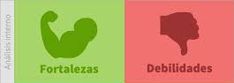

16.- CIERRE: La maestra dar unos instrucciones de la actividad que va llevar acabo En su cuaderno se dibujaran ellos y pasaran al frente a decirnos cuales son sus fortalezas y sus debilidades. 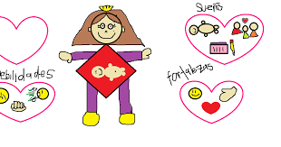 La maestra pondrá un ejemplo en el pizarrón de su dibujo para que los alumnos se apoyen en ese y puedan realizar el suyo
Actividad y Tipo de organización: Individual (X ) Equipo ( ) Grupal ( )

17.- EVALUACIÓN: Autoevaluación ( ) Coevaluación ( ) Heteroevaluación ( X )

- ACTITUDINAL: Identificar sus fortaleza y sus debilidades.
- CONCEPTUAL: Mencionar sin dificultad sus habilidades.
- PROCEDIMENTAL: identificar para ver cuales son y desarrollar sus habilidades.

18.- TAREA:No hay tarea.

RG-PRI-02-03
VERSIÓN 7
Colegio “Villa de las Flores” S.C.
“Ofreciendo una formación integral para toda la vida”
www.cvf.edu.mx

PLANO DIDÁCTICO/NOTA TÉCNICA
NIVEL: PRIMARIA
C.E. 2024 - 2025
CAMPO FORMATIVO: LENGUAJES.
FECHA: Jueves 05 de septiembre del 2024.

1.- NOMBRE DEL PROFESOR: Xochitl Leyva Ceballos. GRADO: 1 GRUPO: A
2.- ASIGNATURA: Ortografía
3.- TRIMESTRE: Primer trimestre
4.- SEMANA: Lunes 02 de septiembre al 06 de septiembre del 2024.
5.- TIEMPO:20 minutos
6.- TEMA: Letras
7.- PROPOSITO :Diferenciar entre letras mayúsculas y minúscula, y saber cuando usar cada una.
8.- CONTENIDOS: Mayúsculas y minúsculas
9.- PDA: Sigue la lectura en voz alta que hace la o el maestro (u otras personas alfabetizadas) de recados, cartas, cuentos, notas informativas, poemas, canciones, anuncios publicitarios, instructivos, etcétera.
10.- EJE ARTICULADOR: INCLUSIÓN (X), PENSAMIENTO CRÍTICO (X), INTERCULTURALIDAD CRITICA (), IGUALDAD DE GÉNERO (), VIDA SALUDABLE (), APROPIACIÓN DE LAS CULTURAS A TRAVÉS DE LA LECTURA Y LA ESCRITURA (), ARTES Y EXPERIENCIAS ESTÉTICAS ().
11.- METODOLOGIA: APRENDIZAJE BASADO EN PROBLEMAS (X), STEM (), APRENDIZAJE BASADO EN PROYECTOS (), APRENDIZAJE DE SERVICIO ().
12.- RECURSOS: Plan de clase, salón de clase, pizarrón
13.- MATERIALES: Cuaderno de ortografía, lápiz, goma, sacapuntas

14.- INICIO: Los alumnos tendrán que poner mucha atención a las indicaciones que dará la maestra les hará unas breves preguntas. Ya ellos me dirán sus respuestas y pasaran dos alumnos a escribir una letra minúscula y otra mayúsculas . La maestra pondrá en el pizarrón las definición de esos dos conceptos: En español, normalmente se escribe con letras pequeñas, es decir, en minúscula. Las letras mayúsculas son las que tiene un tamaño mayor que las minúsculas. Se escribe con mayúsculas para resaltar o destacar una palabra u oración. 

- Actividad rompe hielo: Letras
- Preguntas introductorias: ¿ Sabes cuales son las letras mayúsculas? y ¿ Letras minúsculas?

15.- DESARROLLO: La maestra dará una indicación y los alumnos tendrán que poner mucha atención para su siguiente actividad se verán ejemplos de donde se tiene que poner la letra mayúscula: Se escriben con letra mayúscula inicial: 1) Las primeras palabras de una oración o de un escrito y todas las que se escriben después de un punto. 2) La palabra que sigue a los puntos suspensivos que cierran una oración o enunciado. 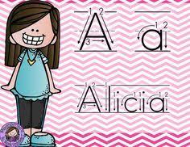Los nombres propios y se pondrá el ejemplo con sus nombres de los alumnos.

16.- CIERRE: Se les pedirá a los alumnos que en su cuaderno. Se haga un dictado de mayúsculas y minúsculas para que este tema quede mas claro.
Dictado.
- María
- Casa
- Ana
- Pelota
De color rojo: se pondrán las mayúsculas para que los alumnos la puedan identificar.
Actividad y Tipo de organización: Individual ( X) Equipo ( X ) Grupal ( )

17.- EVALUACIÓN: Autoevaluación ( ) Coevaluación ( ) Heteroevaluación ( X )

- ACTITUDINAL: identificar las mayúsculas y las minúsculas.
- CONCEPTUAL: Mencione las palabras correctamente usando.
- PROCEDIMENTAL: Tener buena escritura.

18.- TAREA: No hay tarea.

RG-PRI-02-03
VERSIÓN 7
Colegio “Villa de las Flores” S.C.
“Ofreciendo una formación integral para toda la vida”
www.cvf.edu.mx

PLANO DIDÁCTICO/NOTA TÉCNICA
NIVEL: PRIMARIA
C.E. 2024 - 2025
CAMPO FORMATIVO: CIENTÍFICO, ÉTICA, NATURALEZA Y SOCIEDADES.
FECHA: Jueves 05 de septiembre del 2024.

1.- NOMBRE DEL PROFESOR: Xochitl Leyva Ceballos GRADO: 1 GRUPO: A
2.- ASIGNATURA: Matemáticas.
3.- TRIMESTRE: Primer trimestre
4.- SEMANA: Lunes 02 de septiembre al 06 de septiembre 2024.
5.- TIEMPO: 50 minutos
6.- TEMA: Espacio y posición.
7.- PROPOSITO: La orientación espacial, implica que el alumno de preescolar comprenda la orientación de los objetos y las personas en su entorno, incluyendo la posición y dirección; la coordinación motora, que permite a los niños y niñas desarrollar movimientos precisos y controlar su propio cuerpo en el espacio .
8.- CONTENIDOS: Identificar posiciones ( arriba / abajo, adentro / afuera)
9.- PDA: Expresa la posición y ubicación de objetos, lugares y personas con respecto a su cuerpo y a otros objetos; usa gradualmente referentes convencionales. Interdisciplinariedad: Atender al problema de los niños que no utilizan conceptos de ubicación espacial dentro de su entorno.
10.- EJE ARTICULADOR: INCLUSIÓN (X), PENSAMIENTO CRÍTICO (X), INTERCULTURALIDAD CRITICA (), IGUALDAD DE GÉNERO (), VIDA SALUDABLE (), APROPIACIÓN DE LAS CULTURAS A TRAVÉS DE LA LECTURA Y LA ESCRITURA (), ARTES Y EXPERIENCIAS ESTÉTICAS ().
11.- METODOLOGIA: APRENDIZAJE BASADO EN PROBLEMAS (), STEM (X), APRENDIZAJE BASADO EN PROYECTOS (), APRENDIZAJE DE SERVICIO ().
12.- RECURSOS: Plan de clase, salón de clase, pizarrón
13.- MATERIALES: Cuaderno, colores, lápiz, goma, sacapuntas

14.- INICIO: La maestra iniciara la clase poniendo ejemplos de lo que tenemos adentro del salón. Para que a los alumnos les quede claro ese tema. 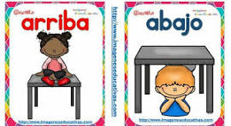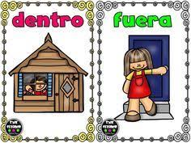

- Actividad rompe hielo: Espacio y posición.
- Preguntas introductorias: ¿Sabes donde es abajo? ¿Dónde es arriba?, ¿ Donde es adentro?, ¿ Donde es afuera?

15.- DESARROLLO: La maestra dará las indicaciones que con las ideas que los alumnos dieron se hara una lluvia de ideas, la maestra pondrá una definición sobre el tema: Arriba y abajo son adverbios de lugar que pueden ir precedidos de diversas preposiciones que denotan movimiento. Adentro: estar adentro, en lo interior. Para que a los alumnos les quede claro ese tema, la maestra dará la simulación sobre el tema.

16.- CIERRE: Los alumnos tendrán que poner atención alas indicaciones de la maestra ya que se hará una actividad que harán en su cuaderno se dibujara los conceptos: arriba, abajo, adentro y afuera, los 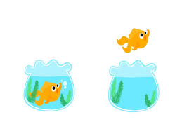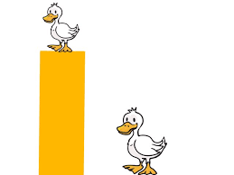conceptos que ya fueron mencionados anterior mente.
Actividad y Tipo de organización: Individual ( X ) Equipo ( ) Grupal ( )

17.- EVALUACIÓN: Autoevaluación ( ) Coevaluación ( ) Heteroevaluación ( X )

- ACTITUDINAL: Identificar espacio y posición.
- CONCEPTUAL: Identificar y mencionar el espacio en el que están.
- PROCEDIMENTAL: Mencionar las palabras correcta.

18.- TAREA: No hay tarea

RG-PRI-02-03
VERSIÓN 7
Colegio “Villa de las Flores” S.C.
“Ofreciendo una formación integral para toda la vida”
www.cvf.edu.mx

PLANO DIDÁCTICO/NOTA TÉCNICA
NIVEL: PRIMARIA
C.E. 2024 - 2025
CAMPO FORMATIVO: LENGUAJES.
FECHA: Jueves 05 de Septiembre del 2024.

1.- NOMBRE DEL PROFESOR: Xochitl Leyva Ceballos. GRADO: 1 GRUPO: A
2.- ASIGNATURA: Español
3.- TRIMESTRE: Primer trimestre.
4.- SEMANA: Lunes 02 de septiembre al 06 de septiembre del 2024.
5.- TIEMPO:50 minutos.
6.- TEMA: Escritura.
7.- PROPOSITO: Compartir una idea lógica y con sentido. Actividades para formar oraciones.
8.- CONTENIDOS: Oraciones cortas
9.- PDA: Sigue la lectura en voz alta que hace la o el maestro (u otras personas alfabetizadas) de recados, cartas, cuentos, notas informativas, poemas, canciones, anuncios publicitarios, instructivos, etcétera.
10.- EJE ARTICULADOR: INCLUSIÓN (X), PENSAMIENTO CRÍTICO (X), INTERCULTURALIDAD CRITICA (), IGUALDAD DE GÉNERO (), VIDA SALUDABLE (), APROPIACIÓN DE LAS CULTURAS A TRAVÉS DE LA LECTURA Y LA ESCRITURA (), ARTES Y EXPERIENCIAS ESTÉTICAS ().
11.- METODOLOGIA: APRENDIZAJE BASADO EN PROBLEMAS (X), STEM (), APRENDIZAJE BASADO EN PROYECTOS (), APRENDIZAJE DE SERVICIO ().
12.- RECURSOS: Plan de clase, salón de clase, pizarrón
13.- MATERIALES: Cuaderno de español, colores, lápiz, goma, sacapuntas

14.- INICIO: La maestra para iniciar sección tendrá que preguntar a los alumnos si saben que es una oración. Los alumnos tendrán que decir lo que ellos piensas que entienden por ese concepto se hará una lluvia de ideas de todo lo que digan los alumnos, la maestra va atener que anotar en el pizarrón las ideas que tengan los alumnos sobre ese tema, la maestra dará un pequeño concepto sobre ese tema: Las oraciones simples son aquellas que tienen un único verbo conjugado y que poseen un sentido específico y autonomía respecto a otras . 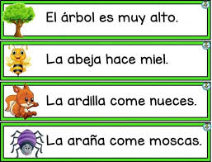

- Actividad rompe hielo: Escritura

- Preguntas introductorias: ¿ Que es una oración corta?

15.- DESARROLLO: La maestra explicara la actividad y los alumnos tendrán que poner mucha atención, a las indicaciones que se den, se pondrá unas palabras en el pizarron y los alumnos tendrán que hacer oraciones cortas y se pondrán ejemplos para que después el alumno le quede mas claro la explicación ya después con otras palabras ellos formaran las oraciones. 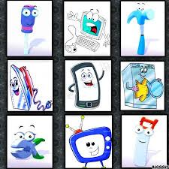

16.- CIERRE: Los alumnos tendrán que poner mucha atención a las indicaciones que de la maestra, se les pondrán imágenes en el pizarrón y todos juntos formaremos la oración y se anotara en su cuaderno de español y cada que se finalice cada oración se hará un pequeño dibujo
Actividad y Tipo de organización: Individual ( X ) Equipo ( X) Grupal ( )

17.- EVALUACIÓN: Autoevaluación ( ) Coevaluación ( ) Heteroevaluación (X )

- ACTITUDINAL: Identificaran las palabras.
- CONCEPTUAL: Mencionaran las palabras de cada imagen.
- PROCEDIMENTAL: Reconocen las oraciones cortas.

18.- TAREA: No hay tarea.

Como todo conflicto, la guerra fría tenía que terminar, aquí están los principales motivos por los que se puso fin a este estado de tensión que tuvo al mundo desde 1947 a 1991

DESARROLLO:

Como todo conflicto, la guerra fría tenía que terminar, aquí están los principales motivos por los que se puso fin a este estado de tensión que tuvo al mundo desde 1947 a 1991

DESARROLLO:

RG-PRI-02-03
VERSIÓN 7
Colegio “Villa de las Flores” S.C.
“Ofreciendo una formación integral para toda la vida”
www.cvf.edu.mx

PLANO DIDÁCTICO/NOTA TÉCNICA
NIVEL: PRIMARIA
C.E. 2024 - 2025
CAMPO FORMATIVO: DE LO HUMANO Y LO COMUNITARIO.
FECHA: Jueves 05 de septiembre del 2024.

1.- NOMBRE DEL PROFESOR: Xochitl Leyva Ceballos GRADO: 1 GRUPO: A
2.- ASIGNATURA: Vida saludable
3.- TRIMESTRE: Primer trimestre
4.- SEMANA: Lunes 02 de septiembre 06 de septiembre del 2024.
5.- TIEMPO: 50 minutos
6.- TEMA: Mi cuerpo
7.- PROPOSITO: Los niños pueden aprender a identificar y comunicar situaciones incómodas o inapropiadas.
8.- CONTENIDOS: Las partes de mi cuerpo.
9.- PDA: Compara, representa y nombra, en su lengua materna, las partes externas del cuerpo humano, explica su funcionamiento; propone y practica acciones para cuidarlo y la frecuencia con que es recomendable llevarlas a cabo y por qué.
10.- EJE ARTICULADOR: INCLUSIÓN (X), PENSAMIENTO CRÍTICO (), INTERCULTURALIDAD CRITICA (), IGUALDAD DE GÉNERO (), VIDA SALUDABLE (), APROPIACIÓN DE LAS CULTURAS A TRAVÉS DE LA LECTURA Y LA ESCRITURA (), ARTES Y EXPERIENCIAS ESTÉTICAS ().
11.- METODOLOGIA: APRENDIZAJE BASADO EN PROBLEMAS (), STEM (), APRENDIZAJE BASADO EN PROYECTOS (), APRENDIZAJE DE SERVICIO (X).
12.- RECURSOS: Plan de clase , salón de clase, pizarrón.
13.- MATERIALES: Cuaderno, colores, lápiz, goma, sacapuntas.

14.- INICIO: Los alumnos tendrán que poner mucha atención a las indicaciones de la maestra ya que la maestra les enseñara unas imágenes y ellos tendrán que hacer los movimientos que se ve en la hoja y en cada imagen veremos que parte del cuerpo se están utilizando 

- Preguntas introductorias:¿ Se saben las partes del cuerpo?
- Actividad rompe hielo: Mi cuerpo.

15.- DESARROLLO: La maestra les pedirá a los alumnos que les menciones las partes del cuerpo y se anotaran en le pizarrón, ya que están anotadas todas las partes del cuerpo las iremos señalando y identificarlos cada una. 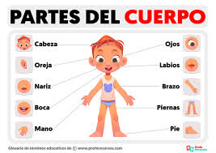

16.- CIERRE: Los alumnos tendrán que poner mucha atención a las indicaciones que la maestra de, en se les dará unas hoja con dibujo y ellos tendrán que poner las partes del cuerpo que corresponde a cada partes que esta señalando. 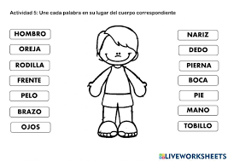
Actividad y Tipo de organización: Individual ( ) Equipo ( ) Grupal ( X )

17.- EVALUACIÓN: Autoevaluación ( ) Coevaluación ( ) Heteroevaluación ( X )

- ACTITUDINAL: Señalando cada parte del cuerpo.
- CONCEPTUAL: Identifiquen las partes del cuerpo
- PROCEDIMENTAL: Mencionen e identifiquen cada parte de su cuerpo.

18.- TAREA: No hay tarea

RG-PRI-02-03
VERSIÓN 7
Colegio “Villa de las Flores” S.C.
“Ofreciendo una formación integral para toda la vida”
www.cvf.edu.mx

PLANO DIDÁCTICO/NOTA TÉCNICA
NIVEL: PRIMARIA
C.E. 2024 - 2025
CAMPO FORMATIVO: CIENTÍFICO, ÉTICA, NATURALEZA Y SOCIEDADES,
FECHA: Jueves 05 de septiembre del 2024.

1.- NOMBRE DEL PROFESOR: Xochitl Leyva Ceballos GRADO: 1 GRUPO: A
2.- ASIGNATURA: Proyectos campos formativos
3.- TRIMESTRE: Primer trimestre
4.- SEMANA: Lunes 02 de septiembre 06 de septiembre del 2024.
5.- TIEMPO: 100 minutos
6.- TEMA: Mi cuerpo
7.- PROPOSITO: Los niños pueden aprender a identificar y comunicar situaciones incómodas o inapropiadas.
8.- CONTENIDOS: MI cuerpo y sus movimientos
9.- PDA: Describe sus características físicas y las de sus pares para favorecer el autoconocimiento y reconocer que todos los cuerpos son especiales, únicos e irrepetibles.
10.- EJE ARTICULADOR: INCLUSIÓN (X), PENSAMIENTO CRÍTICO (X), INTERCULTURALIDAD CRITICA (), IGUALDAD DE GÉNERO (), VIDA SALUDABLE (), APROPIACIÓN DE LAS CULTURAS A TRAVÉS DE LA LECTURA Y LA ESCRITURA (), ARTES Y EXPERIENCIAS ESTÉTICAS ().
11.- METODOLOGIA: APRENDIZAJE BASADO EN PROBLEMAS (), STEM (), APRENDIZAJE BASADO EN PROYECTOS (X), APRENDIZAJE DE SERVICIO ().
12.- RECURSOS: Plan de clase, salón, pizarrón, bocina y música
13.- MATERIALES: Cuaderno, goma , sacapuntas ,colores, lápiz

14.- INICIO: Los alumnos tendrá que poner mucha atención ala maestra ya que dará las siguientes las indicaciones para la actividad que se va hacer: La maestra pondrá una bocina y se escuchara música infantil. Los alumnos uno por uno tendrá que poner un movimiento y todos tendrán que hacer el movimiento que el compañero hace. 

- Actividad rompe hielo: Mi cuerpo
- Preguntas introductorias: ¿ A quien le gusta bailar?

15.- DESARROLLO: La maestra dará unas indicaciones y los alumnos tendrán que poner mucha atención a las instrucciones: La maestra hará unas breves palabras de las partes del cuerpo, Ejemplo: Mano arriba, pie de lado, pasos específicos que les dará las instrucciones para que ellos muevan su cuerpo. 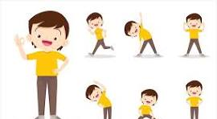

16.- CIERRE: Los alumnos tendrán que poner atención a las indicaciones de la maestra en su cuaderno se dibujaran haciendo un movimiento con la parte de su cuerpo. 
Actividad y Tipo de organización: Individual ( ) Equipo ( ) Grupal ( X )

17.- EVALUACIÓN: Autoevaluación ( ) Coevaluación ( ) Heteroevaluación ( X )

- ACTITUDINAL: identifica con movimientos las partes de su cuerpo
- CONCEPTUAL: Mencionen las partes del cuerpo.
- PROCEDIMENTAL: Identifican y realizan movimientos con su cuerpo.

18.- TAREA: No hay tarea

RG-PRI-02-03
VERSIÓN 7
Colegio “Villa de las Flores” S.C.
“Ofreciendo una formación integral para toda la vida”
www.cvf.edu.mx

PLANO DIDÁCTICO/NOTA TÉCNICA
NIVEL: PRIMARIA
C.E. 2024 - 2025
CAMPO FORMATIVO: CIENTÍFICO, ÉTICA, NATURALEZA Y SOCIEDADES
FECHA: Viernes 06 de septiembre del 2024.

1.- NOMBRE DEL PROFESOR: Xochitl Leyva Ceballos GRADO: 1 GRUPO: A
2.- ASIGNATURA: Calculo mental.
3.- TRIMESTRE: Primer trimestre
4.- SEMANA: Lunes 02 de septiembre 06 de septiembre del 2024.
5.- TIEMPO: 20 minutos
6.- TEMA: Resta
7.- PROPOSITO: Necesitamos entender cómo restar para relacionarnos con la sociedad de manera efectiva, ya que usamos la resta cuando manejamos dinero, cocina, viajes y tiempo, entre otras innumerables experiencias diarias.
8.- CONTENIDOS: Partes de una resta de un digito.
9.- PDA: Reconoce, a partir de la resolución de situaciones que implican agregar, quitar, juntar, comparar y completar, que la suma es el total de dos o más cantidades y la resta, como la pérdida de elementos en una colección.
10.- EJE ARTICULADOR: INCLUSIÓN (X), PENSAMIENTO CRÍTICO (), INTERCULTURALIDAD CRITICA (), IGUALDAD DE GÉNERO (), VIDA SALUDABLE (), APROPIACIÓN DE LAS CULTURAS A TRAVÉS DE LA LECTURA Y LA ESCRITURA (), ARTES Y EXPERIENCIAS ESTÉTICAS ().
11.- METODOLOGIA: APRENDIZAJE BASADO EN PROBLEMAS (), STEM (), APRENDIZAJE BASADO EN PROYECTOS (X), APRENDIZAJE DE SERVICIO ().
12.- RECURSOS: Plan de clase, salón de clase, pizarrón
13.- MATERIALES: Cuaderno, lápiz, goma, sacapuntas.

14.- INICIO: La maestra dará las indicaciones y los alumnos tendrán que poner atención a lo que se les indique se les preguntara a los alumnos si saben que es una resta. Se hará una lluvia de ideas de lo que digan los alumnos y se pondrá en el pizarrón, de igual manera, la maestra les dará una pequeña información sobre la resta. Restar es quitar cosas de un grupo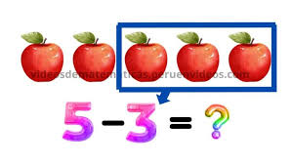.

- Actividad rompe hielo: Resta
- Preguntas introductorias: ¿ Conocen las restas?

15.- DESARROLLO: La maestra explicara las partes de una resta 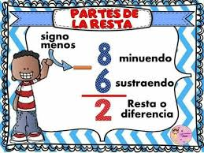, Las notaremos en el pizarrón para que los alumnos los tengan presentes, se pondrá una pequeña suma de un digito les explicaremos a los alumnos a que refiere la palabra resta.

16.- CIERRE: La maestra les explicara a los alumnos con objetos las resta y se pondrá un ejemplo en el pizarrón 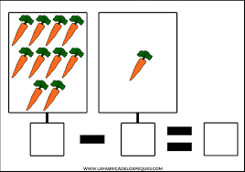
Actividad y Tipo de organización: Individual ( ) Equipo ( ) Grupal ( X )

17.- EVALUACIÓN: Autoevaluación ( ) Coevaluación ( ) Heteroevaluación (X )

- ACTITUDINAL: Identifiquen la suma y la resta
- CONCEPTUAL: Menciones el resultado de la resta
- PROCEDIMENTAL: Identifiquen la operación.

18.- TAREA: No hay tarea

RG-PRI-02-03
VERSIÓN 7
Colegio “Villa de las Flores” S.C.
“Ofreciendo una formación integral para toda la vida”
www.cvf.edu.mx

PLANO DIDÁCTICO/NOTA TÉCNICA
NIVEL: PRIMARIA
C.E. 2024 - 2025
CAMPO FORMATIVO: CIENTÍFICO, ÉTICA, NATURALEZA Y SOCIEDADES.
FECHA: Viernes 06 de septiembre del 2024.

1.- NOMBRE DEL PROFESOR: Xochitl Leyva Ceballos GRADO: 1 GRUPO: A
2.- ASIGNATURA: Matemáticas.
3.- TRIMESTRE: Primer trimestre
4.- SEMANA: Lunes 02 de septiembre 06 de septiembre del 2024.
5.- TIEMPO: 50 minutos
6.- TEMA: Resta
7.- PROPOSITO: La resto es parte de nuestra vida cotidiana y, por lo tanto, es un concepto importante que debemos desarrollar temprano .
8.- CONTENIDOS: Como restar.
9.- PDA: Reconoce, a partir de la resolución de situaciones que implican agregar, quitar, juntar, comparar y completar, que la suma es el total de dos o más cantidades y la resta, como la pérdida de elementos en una colección.
10.- EJE ARTICULADOR: INCLUSIÓN (X), PENSAMIENTO CRÍTICO (X), INTERCULTURALIDAD CRITICA (), IGUALDAD DE GÉNERO (), VIDA SALUDABLE (), APROPIACIÓN DE LAS CULTURAS A TRAVÉS DE LA LECTURA Y LA ESCRITURA (), ARTES Y EXPERIENCIAS ESTÉTICAS ().
11.- METODOLOGIA: APRENDIZAJE BASADO EN PROBLEMAS (), STEM (), APRENDIZAJE BASADO EN PROYECTOS (X), APRENDIZAJE DE SERVICIO ().
12.- RECURSOS: Plan de clase, salón de clase, pizarrón.
13.- MATERIALES: Cuaderno, lápiz, sacapuntas, goma y colores

14.- INICIO: La maestra dará las indicaciones a los alumnos. Se hará una lluvia de ideas de todo lo que digan los alumnos y la maestra pondrá su definición de lo que es suma en el pizarrón para que esa parte nos quede mas claro: La resta o sustracción es una operación matemática que consiste en sacar, quitar, reducir o separar algo de un todo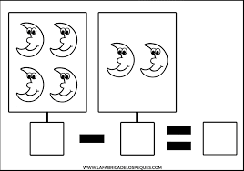 .

- Actividad rompe hielo: Resta
- Preguntas introductorias: ¿que entiende por restas?

15.- DESARROLLO: Los alumnos tendrán que poner atención a las indicaciones que la maestra de. Se pondrán en el pizarrón unas restas con dibujo y se les explicara como se les tiene que quitar a los objetos que nos van diciendo las situaciones, Se les pondrá diferentes circunstancias para que nosotros estemos quitando lo que nos pide. Y veremos el resultado que nos sale. 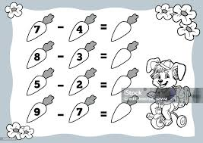

16.- CIERRE: La maestra dará las indicaciones a los alumnos para que ellos pongan en su cuaderno: ejemplo 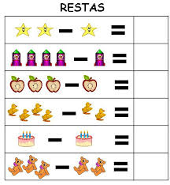 lo contestaremos todos los alumnos juntos para ver si no hay dudas
Actividad y Tipo de organización: Individual ( ) Equipo ( ) Grupal ( X )

17.- EVALUACIÓN: Autoevaluación ( ) Coevaluación ( ) Heteroevaluación ( X )

- ACTITUDINAL: Identificar los signos de operación de cada operación
- CONCEPTUAL: Mencionar el resultado que va a salir, contando los objetos y haciendo la operación.
- PROCEDIMENTAL: Identifican toda la operación.

18.- TAREA: No hay tarea

RG-PRI-02-03
VERSIÓN 7
Colegio “Villa de las Flores” S.C.
“Ofreciendo una formación integral para toda la vida”
www.cvf.edu.mx

PLANO DIDÁCTICO/NOTA TÉCNICA
NIVEL: PRIMARIA
C.E. 2024 - 2025
CAMPO FORMATIVO: LENGUAJES.
FECHA: Viernes 06 de septiembre del 2024.

1.- NOMBRE DEL PROFESOR: Xochitl Leyva Ceballos GRADO: 1 GRUPO: A
2.- ASIGNATURA: Español.
3.- TRIMESTRE: Primer trimestre
4.- SEMANA: Lunes 02 de septiembre 06 de septiembre del 2024.
5.- TIEMPO: 100 minutos
6.- TEMA: Nombres
7.- PROPOSITO: Como se ha dicho anteriormente, la función principal de los nombres es realizar la función comunicativa de designar o apuntar a un referente.
8.- CONTENIDOS: De familia, animales, frutas, colores
9.- PDA: Representa objetos, personas, seres vivos y lugares de forma plástica, sonora, corporal, teatral o por medio de otros lenguajes artísticos.
10.- EJE ARTICULADOR: INCLUSIÓN (X), PENSAMIENTO CRÍTICO (X), INTERCULTURALIDAD CRITICA (), IGUALDAD DE GÉNERO (), VIDA SALUDABLE (), APROPIACIÓN DE LAS CULTURAS A TRAVÉS DE LA LECTURA Y LA ESCRITURA (), ARTES Y EXPERIENCIAS ESTÉTICAS ().
11.- METODOLOGIA: APRENDIZAJE BASADO EN PROBLEMAS (X), STEM (), APRENDIZAJE BASADO EN PROYECTOS (), APRENDIZAJE DE SERVICIO ().
12.- RECURSOS: Plan de clase, salón de clase, pizarrón
13.- MATERIALES: Cuaderno, colores, lápiz, goma, sacapuntas

14.- INICIO: Los alumnos tendrán que poner mucha atención a las indicaciones que la maestra veremos La familia, nuestros miembros , también veremos los animales que están mas común en nuestra comunidad. 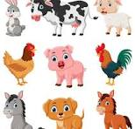 de igual manera veremos las futas que mas comemos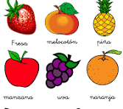 y los colores veros los que mas nos gusta estas imágenes se pondrán en el pizarrón les pondremos como tal sus clasificaciones.

- Actividad rompe hielo: Nombres
- Preguntas introductorias: ¿ Quien se sabe los nombre de las cosas que están en el pizarrón?

15.- DESARROLLO: Los alumnos tendrán que poner mucha atención a las indicaciones que la maestra de, la maestra le preguntara a cada de sus alumnos lo que ven en la imágenes y la maestra anotara todo lo que digan los alumnos en el pizarrón por sus clasificaciones, ejemplo: colores y los escribimos, y así con cada clasificación.

16.- CIERRE: Los alumnos tendrán que poner mucha atención a las indicaciones de la maestra. En su cuaderno se pondrán las mismas clasificaciones y los alumnos tendrán que dibujar la clasificación que le pide cada apartado: La familia, Colores, Animales y las frutas. 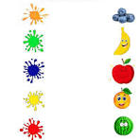
Actividad y Tipo de organización: Individual ( ) Equipo ( ) Grupal (X )

17.- EVALUACIÓN: Autoevaluación ( ) Coevaluación ( ) Heteroevaluación ( X )

- ACTITUDINAL: Identifica las clasificaciones de cada cosa o situación
- CONCEPTUAL: Todo lo que esta en nuestro alrededor entra en una clasificación.
- PROCEDIMENTAL: Identifican cada clasificación.

18.- TAREA: No hay tarea.

RG-PRI-02-03
VERSIÓN 7
Colegio “Villa de las Flores” S.C.
“Ofreciendo una formación integral para toda la vida”
www.cvf.edu.mx

PLANO DIDÁCTICO/NOTA TÉCNICA
NIVEL: PRIMARIA
C.E. 2024 - 2025
CAMPO FORMATIVO: DE LO HUMANO Y LO COMUNITARIO.
FECHA: Viernes 06 de septiembre del 2024.

1.- NOMBRE DEL PROFESOR: Xochitl Leyva Ceballos GRADO: 1 GRUPO: A
2.- ASIGNATURA: Conocimiento del medio.
3.- TRIMESTRE: Primer trimestre
4.- SEMANA: Lunes 02 de septiembre 06 de septiembre del 2024.
5.- TIEMPO: 50 minutos
6.- TEMA: Culturas y tradiciones.
7.- PROPOSITO: Reflejan valores y acciones bien establecidas, y utilizadas por las personas en su vida cotidiana.
8.- CONTENIDOS: Fiesta y tradiciones
9.- PDA: Reconoce que en México conviven muchas lenguas y culturas, todas ellas valiosas, a partir de la identificación de que su lengua materna es una de ellas y, por tanto, distinta a la que otros miembros de la comunidad, el país o el mundo emplean
10.- EJE ARTICULADOR: INCLUSIÓN (X), PENSAMIENTO CRÍTICO (X), INTERCULTURALIDAD CRITICA (), IGUALDAD DE GÉNERO (), VIDA SALUDABLE (), APROPIACIÓN DE LAS CULTURAS A TRAVÉS DE LA LECTURA Y LA ESCRITURA (), ARTES Y EXPERIENCIAS ESTÉTICAS ().
11.- METODOLOGIA: APRENDIZAJE BASADO EN PROBLEMAS (), STEM (), APRENDIZAJE BASADO EN PROYECTOS (), APRENDIZAJE DE SERVICIO (X).
12.- RECURSOS: Plan de clase , salón de clase, pizarrón
13.- MATERIALES: Cuaderno, colores, lápiz, sacapuntas, goma.

- 14.- INICIO: Los alumnos tendrán que poner mucha atención en las indicaciones que la maestra de se les preguntara a los alumnos que si saben que es costumbre y cuales son las de México. Se hará una lluvia de ideas con todo lo que digan los alumnos y la maestra les complementara la información que los alumnos tengan sobre ese tema: La costumbre es un conjunto de prácticas o hábitos que se adquieren mediante la repetición y la constancia. Pueden pertenecer a un ser humano o a una sociedad entera, y forman parte de su idiosincrasia particular y de su identidad familiar, regional o nacional.  y en México se celebramos: - día de muertos, Día de Reyes, navidad.

- Actividad rompe hielo: Tradiciones y costumbres
- Preguntas introductorias: ¿Qué es la costumbre?

15.- DESARROLLO: La maestra dará las indicaciones para la siguiente actividad se le preguntara a los niños por cada tradición que es lo que se le pone, o que utilizamos dependiendo cada tradición de México, por ejemplo:  se hará una lluvia de ideas y se pondrán con cada tradición que corresponde cada material.

16.- CIERRE: La maestra dará las indicaciones y los alumnos tendrán que poner mucha atención, en su cuaderno ellos dibujaran en cada tradición algo que se caracterice por esa celebridad. 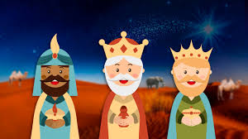
Actividad y Tipo de organización: Individual ( X ) Equipo ( ) Grupal ( )

17.- EVALUACIÓN: Autoevaluación ( ) Coevaluación ( ) Heteroevaluación ( X )

- ACTITUDINAL: Identificar las tradiciones mas relevantes de su comunidad.
- CONCEPTUAL: Mencionen las tradiciones
- PROCEDIMENTAL: Identifican tradiciones y costumbres

18.- TAREA: No hay tarea.

RG-PRI-02-03
VERSIÓN 7
Colegio “Villa de las Flores” S.C.
“Ofreciendo una formación integral para toda la vida”
www.cvf.edu.mx

PLANO DIDÁCTICO/NOTA TÉCNICA
NIVEL: PRIMARIA
C.E. 2024 - 2025
CAMPO FORMATIVO: DE LO HUMANO Y LO COMUNITARIO.
FECHA: Viernes 06 de septiembre del 2024.

1.- NOMBRE DEL PROFESOR: Xochitl Leyva Ceballos GRADO: 1 GRUPO: A
2.- ASIGNATURA: Educación socioemocional
3.- TRIMESTRE: Primer trimestre
4.- SEMANA: Lunes 02 de septiembre 06 de septiembre del 2024.
5.- TIEMPO: 50 minutos
6.- TEMA: Trabajo en equipo
7.- PROPOSITO: Los niños logran desarrollar liderazgo, organización y una mejor comprensión de la realidad.
8.- CONTENIDOS: Trabajo en equipo y colaborar
9.- PDA: Fomentar un ambiente de trabajo en equipo positivo y respetuoso.
10.- EJE ARTICULADOR: INCLUSIÓN (X), PENSAMIENTO CRÍTICO (X), INTERCULTURALIDAD CRITICA (), IGUALDAD DE GÉNERO (), VIDA SALUDABLE (), APROPIACIÓN DE LAS CULTURAS A TRAVÉS DE LA LECTURA Y LA ESCRITURA (), ARTES Y EXPERIENCIAS ESTÉTICAS ().
11.- METODOLOGIA: APRENDIZAJE BASADO EN PROBLEMAS (), STEM (), APRENDIZAJE BASADO EN PROYECTOS (), APRENDIZAJE DE SERVICIO (X).
12.- RECURSOS: Plan de trabajo, salón de clase, pizarrón.
13.- MATERIALES: Cuaderno lápiz, clores, sacapuntas, goma

14.- INICIO: Los alumnos tendrán que poner atención a las indicaciones que de la maestra, se les hará una pregunta: que entienden por trabajo en equipo y los alumnos tendrán que decir lo que ellos creen que es y de eso se hará una lluvia de todo lo que digan los alumnos y la maestra dará una opinión sobre el tema. 

- Actividad rompe hielo: Trabajo en equipo
- Preguntas introductorias:¿ Que es trabajo en equipo?

15.- DESARROLLO: Los alumnos tendrán que poner atención en las indicaciones de la maestra les pondrá hacer actividades en equipo y veremos la importancia que es trabajar en equipo con nuestros compañeros. El trabajo en equipo facilita el cumplimiento de objetivos, incrementa la motivación y la creatividad, y favorece las habilidades sociales de cada uno. 

16.- CIERRE: Los alumnos pondrán mucha atención a las indicaciones que diga la maestra se armara equipos y se hará un juego con preguntas que como equipo tendrán que contestar. Ejemplo: de que color es la manzana, cuanto es 1+ 1=, como se escribe el numero 2, que animal dice miau.  
Actividad y Tipo de organización: Individual ( ) Equipo ( X ) Grupal ( )

17.- EVALUACIÓN: Autoevaluación ( ) Coevaluación ( ) Heteroevaluación (X )

- ACTITUDINAL: Identificar que es trabajo en equipo
- CONCEPTUAL: Mencionar el por que es importante trabajar en equipo.
- PROCEDIMENTAL: Identifican su equipos de trabajo.

18.- TAREA: No hay tarea.

Nombre y firma del profesor (a) Lic. Janet Martínez Montesinos
Dirección Académica

